EŞİT

Strateji Geliştirme Daire Başkanlığı
Döner Sermaye Saymanlık Hesapları ile Fakülte taşınır hesaplarının karşılaştırılması
Hesap tutuyor mu?
EVET
Hesapların tek tek incelenerek hataların tespiti ve düzeltme işlemlerinin yapılması

Taşınır çıkış işleminin yapılması

Taşınır işlem fişi

Taşınır giriş işleminin yapılması

Taşınır işlem fişi

HAYIR
 | T.C.  D.Ü. DİŞ HEKİMLİĞİ FAKÜLTESİ HASTANESİ  TAŞINIR KAYIT ve KONTROL BİRİMİ  Yıl Sonu Terkin ve Mal Sayımı İş Akış Şeması | Doküman No | KU.YD.16
 |  | Yürürlüğe Gir.Tar. | 01.03.2021
 |  | Revizyon No | 00
 |  | Revizyon Tarihi | --
 |  | Sayfa No | Sayfa 7/6

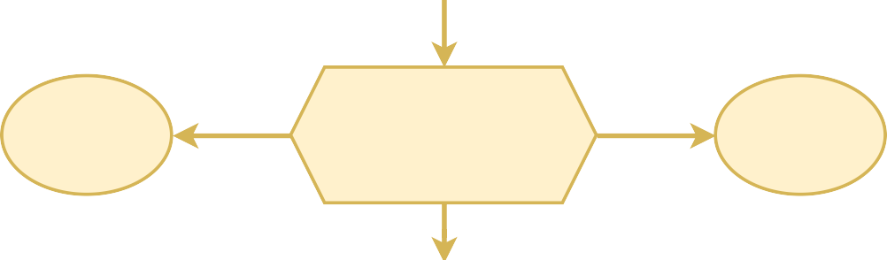

Her yılın son ayında sayım komisyonuna yer alacak personelin dekanlık tarafından belirlenmesi

Harcama yetkilisinin belirlenen personeli onaylanması ile sayım komisyonu oluşturulması
Komisyonda görevli personel tarafından taşınırların fiili sayımlarının yapılması
( Dahili evrak )
EKSİK
Taşınır kayırları ile fiili sayım sonuçları
trutuyor mu?
FAZLA

Fiili sayım sonuçları ile taşınır kayıtlarının karşlaştırılması

 | T.C.  D.Ü. DİŞ HEKİMLİĞİ FAKÜLTESİ HASTANESİ  TAŞINIR KAYIT ve KONTROL BİRİMİ  Yıl Sonu Terkin ve Mal Sayımı İş Akış Şeması | Doküman No | KU.YD.16
 |  | Yürürlüğe Gir.Tar. | 01.03.2021
 |  | Revizyon No | 00
 |  | Revizyon Tarihi | --
 |  | Sayfa No | Sayfa 2/6
İşlem sonu

Harcama Birimi Taşınır Yönetim Hesabı Cetvelinin hazırlanarak Strateji Geliştirme Daire başkanlığı'na ve Döner Sermaye Saymanlık Müdürlüğü'ne onaya gönderilmesi

Dekan Onayı

Taşınır Sayım Tutanağı, Taşınır Sayım ve Döküm Cetveli, Harcama Birimi taşınır Yönetim Hesabı Cetveli, en son kesilen Taşınır İşlem fişi no'suna ilişkin tutanak hazırlanması

 | T.C.  D.Ü. DİŞ HEKİMLİĞİ FAKÜLTESİ HASTANESİ  TAŞINIR KAYIT ve KONTROL BİRİMİ  Talep Karşılama İş Akış Şeması | Doküman No | KU.YD.16
 |  | Yürürlüğe Gir.Tar. | 01.03.2021
 |  | Revizyon No | 00
 |  | Revizyon Tarihi | --
 |  | Sayfa No | Sayfa 3/6

Birimlerden gelen taşınır istek belgesinin veya resmi talep yazısının taşınır kayıt ve kontrol yetkilisine ulaştırılması

Talep edilen malzemenin stok durumunun programından kontrol edilmesi

Zimmet senedinin malzeme teslim edilecek kişiye imzalattırılması

Malzemenin kişiye teslim edilmesi

Zimmet senedi

Talebin Karşılanması

Taşınır işlem fişi

Talebin karşılanması

Taşınır işlem fişinin kişiye imzalattırılması

Malzemenin kişiye teslim edilmesi

Tüketim raporu

Ayda bir tüketim raporu gönderilmesi

Taşınır İstek Belgesi/Resmi Talep Yazısı

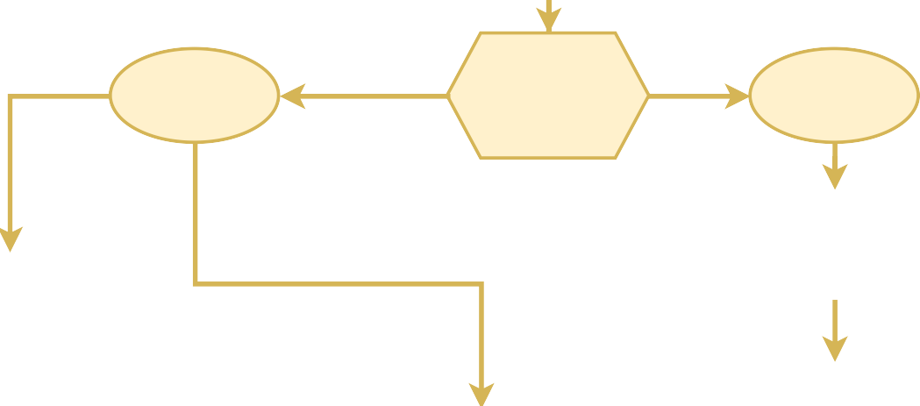
EVET
Stokta mevcut mu?
HAYIR
Demirbaş malzemesi mi?
Tüketim Malzemesi mi?

Satın Alma Birimi İş Akışı

Eksik malzemenin alınması için Fakülte Sekreterine bildirilmesi

İşlem sonu

Satın alma birimine bilgi verilmesi

Sistem üzerinden kontrol edilmesi

 | T.C.  D.Ü. DİŞ HEKİMLİĞİ FAKÜLTESİ HASTANESİ  TAŞINIR KAYIT ve KONTROL BİRİMİ  Mal Teslim Alma İş Akış Şeması | Doküman No | KU.YD.16
 |  | Yürürlüğe Gir.Tar. | 01.03.2021
 |  | Revizyon No | 00
 |  | Revizyon Tarihi | --
 |  | Sayfa No | Sayfa 4/6

İşlem Sonu

Taşınır İşlem Fişi

Fatura ve Sipariş Formu

Malın kontrol edilecek depoya alınması

Satın alma birimi tarafından düzenlenen sipariş formu ve fatura taşınır kayıt ve kontrol yetkilisine gelir

Muayene kabulünce muayene kabul raporunun imza altına alınması, fatura bilgilerine göre mal girişlerinin
a- Katma bütçe için KBS taşınır kayıt sistemine b- Döner sermaye için DMİS'e yapılması

Taşınır işlem fişinin muayene kabul raporunun ve fatura fotokopisinin dosyaya kaldırılması
İlişkiler nüshalarının da ödeme işlemleri için ilgili birime gönderilmesi

150 ilk madde ve malzemeler hesabında izlenen tüketim malzemelerin tüketime verilmesinde düzenlenen taşınır işle fişleri muhasebe birimine gönderilmez

 | T.C.  D.Ü. DİŞ HEKİMLİĞİ FAKÜLTESİ HASTANESİ  TAŞINIR KAYIT ve KONTROL BİRİMİ  Taşınır Giriş ve Çıkış İşlemlerinin Muhasebe Birimine Bildirilmesi İş Akış Şeması | Doküman No | KU.YD.16
 |  | Yürürlüğe Gir.Tar. | 01.03.2021
 |  | Revizyon No | 00
 |  | Revizyon Tarihi | --
 |  | Sayfa No | Sayfa 5/6

Giriş İşlemleri

Çıkış İşlemleri

Taşınır işlem fişi

Taşınır işlem fişi

Harcama birimi taşınır işlem fişi muayene kabul raporu fatura aslının ilgili birime iletilmesi

Maddi duran varlık hesaplarında izlenen taşınırların çıkışları düzenleme tarihini takip eden ayın sonunda ve her durumda mali yıl sona ermeden önce ilgili birimine gönderilmesi
İşlem Sonu

Döner Sermaye Saymanlık Müdürlüğü ve Strateji Geliştirme Başkanlığı tarafından belirlenecek dönemler itibariyle kullanılmış tüketim malzemelerinin taşınır 2.ci düzey detay kodu bazında düzenlenen onaylı bir listesi en geç ilgili dönemin son iş günü mesai bitimine kadar muhasebe birimine gönderilmesi

Taşınır giriş-çıkış ve değer düşüşlerine ilişkin olarak kendilerine gönderilen belgelerde gösterilen tutarların 2.ci düzeyde detay kodu itibariyle muhasebe kayıtlarının yapılması

İhtiyaç Talepleri

Hazırlanan talep formunun gerçekleştirme ve harcama yetkilisinin onayına sunulması

İşlem Sonu
 | T.C.  D.Ü. DİŞ HEKİMLİĞİ FAKÜLTESİ HASTANESİ  TAŞINIR KAYIT ve KONTROL BİRİMİ  Sarf/Demirbaş Malzeme İhtiyaç Taleplerinin  İş Akış Şeması | Doküman No | KU.YD.16
 |  | Yürürlüğe Gir.Tar. | 01.03.2021
 |  | Revizyon No | 00
 |  | Revizyon Tarihi | --
 |  | Sayfa No | Sayfa 6/6

Taleplerin Taşınır Kayıt ve Kontrol Birimine gelmesi, depo mevcut miktarlarının belirlenmesi

İhtiyaç taleplerinin toplanması

Satın Alma Birimine yönlendirilmesi

